PROIECT DIDACTIC
Clasa a VI-a
Matematică

Proiect didactic realizat de Ana-Cristina Blanariu-Șugar, profesor Digitaliada, revizuit de Laura Erculescu, profesor Colegiul Național „Ienachiță Văcărescu” Târgoviște

Textul și ilustrațiile din acest document sunt licențiate de Fundația Orange conform termenilor și condițiilor licenței Attribution-NonCommercial-ShareAlike 4.0 International (CC BY-NC-SA 4.0) care poate fi consultată pe pagina web https://creativecommons.org/licenses/by-nc-sa/4.0/

Înțelegerea matematicii utilizând jocul Negative Numbers
Clasa a VI-a
Mulțimea numerelor întregi. Adunarea numerelor întregi

DISCIPLINA: Matematică
UNITATEA DE ÎNVĂŢARE: Mulțimea numerelor întregi
TITLUL LECȚIEI: Adunarea numerelor întregi
TIPUL LECȚIEI: Lecţie de însușire de noi cunoștințe
DURATA: 50 minute
SCOPUL: Dobândirea capacității de a aduna numere întregi.

COMPETENȚE GENERALE
1. Identificarea unor date, mărimi și relații matematice, în contextul în care acestea apar
2. Prelucrarea unor date matematice de tip cantitativ, calitativ, structural, cuprinse în diverse surse informaționale
3. Utilizarea conceptelor și a algoritmilor specifici în diverse contexte matematice
4. Exprimarea în limbajul specific matematicii a informațiilor, concluziilor și demersurilor de rezolvare pentru o situaţie dată
5. Analizarea caracteristicilor matematice ale unei situaţii date
6. Modelarea matematică a unei situaţii date, prin integrarea achizițiilor din diferite domenii

COMPETENȚE SPECIFICE:
1.3. Identificarea caracteristicilor numerelor întregi în contexte variate
2.3 Utilizarea operaţiilor cu numere întregi şi a proprietăţilor acestora
3.3 Aplicarea regulilor de calcul şi folosirea parantezelor în efectuarea operaţiilor cu numere întregi

OBIECTIVE OPERAȚIONALE DERIVATE DIN COMPETENȚELE SPECIFICE
O1. Să identifice în exerciții și probleme numerele întregi
O2. Să transpună din enunțul problemei/exercițiului informațiile transmise în informații utile
O3. Să aplice corect regulile de adunare a numerelor întregi rezolvând sarcinile de lucru propuse

METODE ŞI PROCEDEE DIDACTICE:
Conversația, explicația, învățarea prin descoperire, observația, învățarea pe baza jocului digital Negative Numbers, munca individuală.

MIJLOACE DE ÎNVĂȚARE:
Tabla, caietul, manualul, fișa de lucru, Tabletele cu jocul Negative Numbers

FORME DE ORGANIZARE:
Frontal şi individual

BIBLIOGRAFIE:
I. Petrică, V. Bășeanu, I. Chebici, Manual de matematică, clasa a VI-a, Editura Petrion, 2004
Ș. Smărăndoiu, M. Perianu, D. Savulescu, Clubul matematicienilor, Editura Art, 2016
D. Brânzei, D. Zaharia, M. Zaharia, Mate 2015, Editura Paralela 45, 2015

Desfăşurarea lecţiei
ETAPELE LECȚIEI | OBIECTIVELE  OPERAŢIONALE DERIVATE DIN COMPETENȚE-LE SPECIFICE | ACTIVITATEA PROFESORULUI | ACTIVITATEA ELEVULUI | STRATEGII DIDACTICE | METODE DE EVALUARE
Moment organizatoric  Verificarea temei  (3 min.) | O1 | Notează absenţii, creează condițiile optime necesare desfășurării eficiente a lecției de matematică.  Verifică modul de efectuare al temei pentru acasă, frontal și individual.  Se rezolvă exercițiile care i-au pus în dificultate pe elevi. | Elevii se pregătesc cu cele necesare bunei desfăşurări a lecţiei: caiete, manual, culegere, tablete.  Prezintă caietele de temă pentru verificare. | Conversația frontală și individuală | Aprecieri orale individuale și colective
Captarea atenției  Reactualizarea cunoștințelor  (8 min) | O1, O2, O3 | Profesorul inițiază o conversație cu scopul de a reaminti noțiunile studiate anterior, referitoare la mulțimea numerelor întregi, semnul unui număr întreg, axa numerelor, numere întregi opuse, modulul unui număr întreg, compararea și ordonarea numerelor întregi.  Reamintește elevilor:  Mulțimea numerelor întregi se notează cu: $Z$.  - Numerele întregi pozitive sunt numerele naturale care au în fața lor semnul „+” sau nu au nici un semn.  - Numerele întregi negative se recunosc după semnul $„-”,$ scris în fața numărului.  - Modulul unui număr întreg $x$ este distanța de la origine la punctul ce îi corespunde reprezentării numărului $x$pe axa numerelor. | Răspund la întrebările profesorului. | Conversația | Aprecieri orale individuale și colective
Anunțarea titlului și a obiectivelor  (2 min.) | O1, O2, O3 | Profesorul anunță și notează titlul lecției: Adunarea numerelor întregi și prezintă, pe înțelesul elevilor, obiectivele lecției. | Notează în caiete titlul lecției. | Conversația
Dirijarea învățării  (20 min.) | O1, O2, O3 | A. Adunarea numerelor întregi care au același semn  Profesorul propune spre rezolvare următoarele probleme practice:  - La ora 8ºº, temperatura aerului a fost de +3ºC, iar la ora 12ºº, temperatura aerului a fost cu 5º C mai mare. Ce temperatură s-a înregistrat la ora 12ºº?  - Un scafandru se află la 5 m sub nivelul mării, iar colegul său la o adâncime cu 10 m mai mare. La ce adâncime se află al doilea scafandru?  Rezolvare  1. $(+3)+(+5)=+(3+5)=+8$  Deci, la ora 12ºº a fost o temperatură de +8º C.  2. $(-5)+(-10)=-(5+10)=-15$  Așadar, al doilea scafandru se află la o adâncime de 15 m.  Regulă: Pentru a aduna două sau mai multe numere întregi cu același semn se adună modulele lor, iar rezultatul primește semnul comun.  Profesorul propune câteva exemple spre rezolvare pentru fixarea cunoștințelor:  $$(+2)+(+7)+ 6= …$$  $$(-13)+(-5)+(-6)+(-23)= …$$  B. Adunarea numerelor întregi cu semne diferite  Profesorul propune următoarea problemă:  La Moscova s-a înregistrat, într-o zi, o temperatură de -4º C, la București temperatura din aceeași zi a fost cu 3º C mai mare decât la Moscova, iar la Atena cu 5º C mai mare decât cea de la București. Ce temperatură era la Atena, în ziua respectivă?  Rezolvare:  $(-4)+(+3)=-(4-3)=-1$ (temperatura de la București)  $(-1)+(+5)=+(5-1)=+4$ (temperatura de la Atena)  Regulă: Pentru a aduna două numere întregi cu semne diferite se scad modulele lor și se dă la rezultat semnul numărului cu modulul mai mare.  Se propun câteva exerciții pentru a fi rezolvate la tablă și în caiete.  C. Proprietățile adunării numerelor întregi  - Asociativitatea:  $a+(b+c)=(a+b)+c$, oricare ar fi $a,b,c$ numere întregi  - Comutativitatea:  $a+b=b+a$, oricare ar fi $a, b$ numere întregi  - Element neutru:  Numărul 0 este elementul neutru al adunării numerelor întregi.  $a+0=0+a=a$, oricare ar fi a număr întreg  - Orice număr întreg a admite un opus notat $–a$.  - $a+(-a)=0$, oricare ar fi a număr întreg  Regulă: Suma a două numere întregi opuse este egală cu $0$.  Exemplu:  $$(-16)+(+16)=0$$  $$(+7)+(-7)=0$$ | Notează în caietele de clasă.  Pentru a afla temperatura aerului, trebuie să adunăm +3 cu +5.  Pentru a afla adâncimea apei trebuie să adunăm -5 cu -10.  Elevii observă și enunță regula aplicată. Notează în caiete exemplele și regula și  răspund solicitărilor profesorului.  Elevii notează în caiete exemplul și regula.  Rezolvă exercițiile propuse.  Elevii notează în caiete. | Observația  Exemplul  Explicația  Conversația  Învățarea prin descoperire  Exercițiul  Explicația  Conversația  Exercițiul | Observarae sistematică  Aprecieri verbale individuale și colective  Aprecieri verbale individuale și colective  Observația sistematică
Fixarea și consolidarea cunoștințelor (15 min.) | O2, O3 | Profesorul cere elevilor să deschidă tabletele și jocul Negative Numbers pentru a exersa adunarea numerelor întregi.  Prezintă elevilor jocul (Anexa1) și solicită să rezolve exercițiile de la primul capitol: Negative Numbers Addition.  Oferă ajutorul în găsirea soluției pentru problemele care apar în joc, iar la finalul capitolului propune elevilor spre rezolvare fișa de lucru. | Răspund solicitărilor profesorului.  Fiecare elev lucrează individual, în ritmul propriu, sub îndrumarea profesorului. | Explicația  Conversația  Învățarea cu ajutorul jocului digital  Munca individuală | Observarea sistematică  Aprecieri verbale individuale
Asigurarea transferului. Tema pentru acasă  (2 min.) | O2, O3 | Profesorul conduce o discuție de reflecție pe baza întrebărilor:  - Cum vi s-au părut exercițiile de pe tabletă?  - Credeți că este util, în viața de zi cu zi, ce ați învățat astăzi? Exemplificați.  Anunță tema pentru acasă, exerciții din manualul/auxiliarul clasei.  Notează elevii care s-au remarcat. | Își noteză tema de casă. | Conversația | Notare

Anexa 1
Prezentarea jocului digital Negative Numbers

Jocul conţine șapte capitole, fiecare cu câte 10 exerciții/probleme în care intervin numere negative: cele patru operații cu numere negative, ecuații și inecuații cu coeficienți numere întregi și un ultim capitol ce conține mai multe tipuri diferite de exerciții cu numere întregi.
Jocul permite cronometrarea perioadei de rezolvare și oferă un feedback la finalul celor 10 întrebări: se afișează câte răspunsuri corecte/greșite au oferit, iar pentru cele greșite se afișează răspunsul corect. Elevii au posibilitatea de a relua exercițiul cu alte cerințe de același tip.

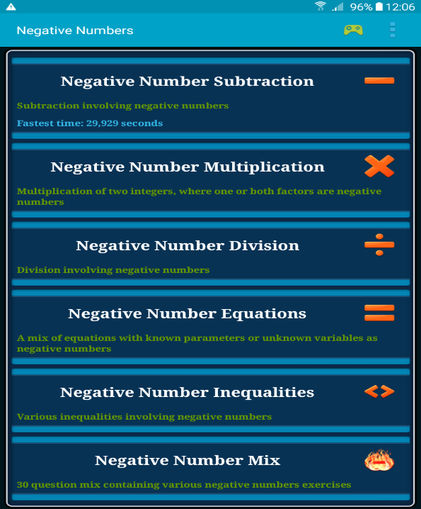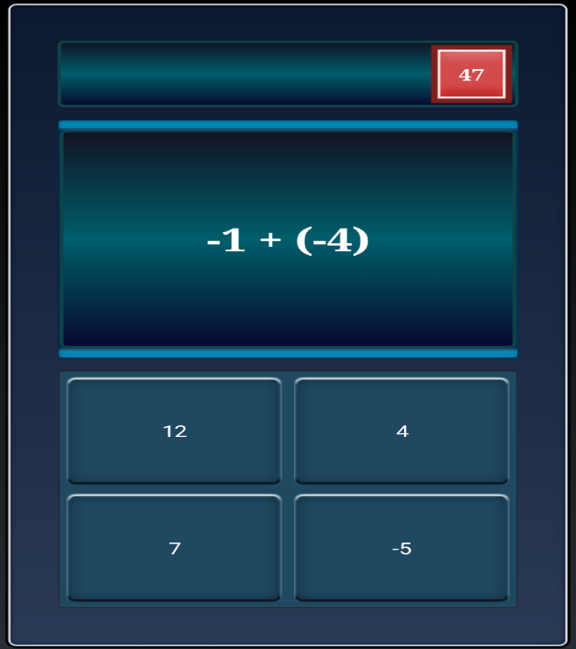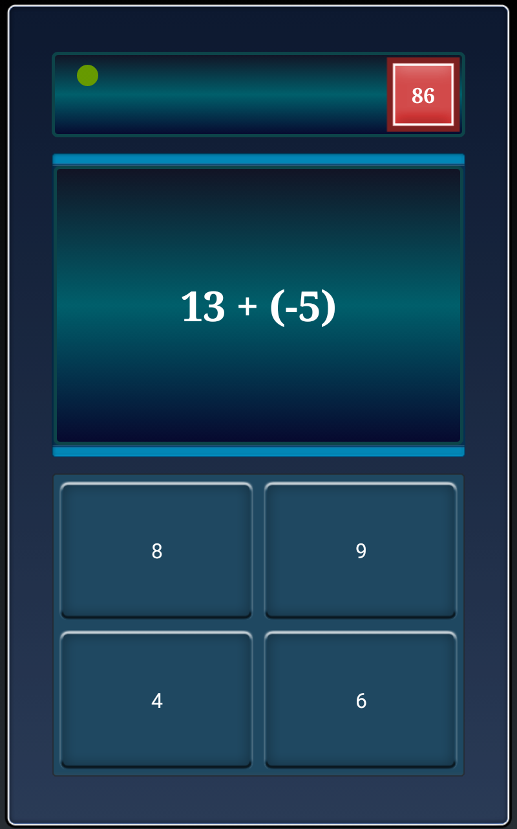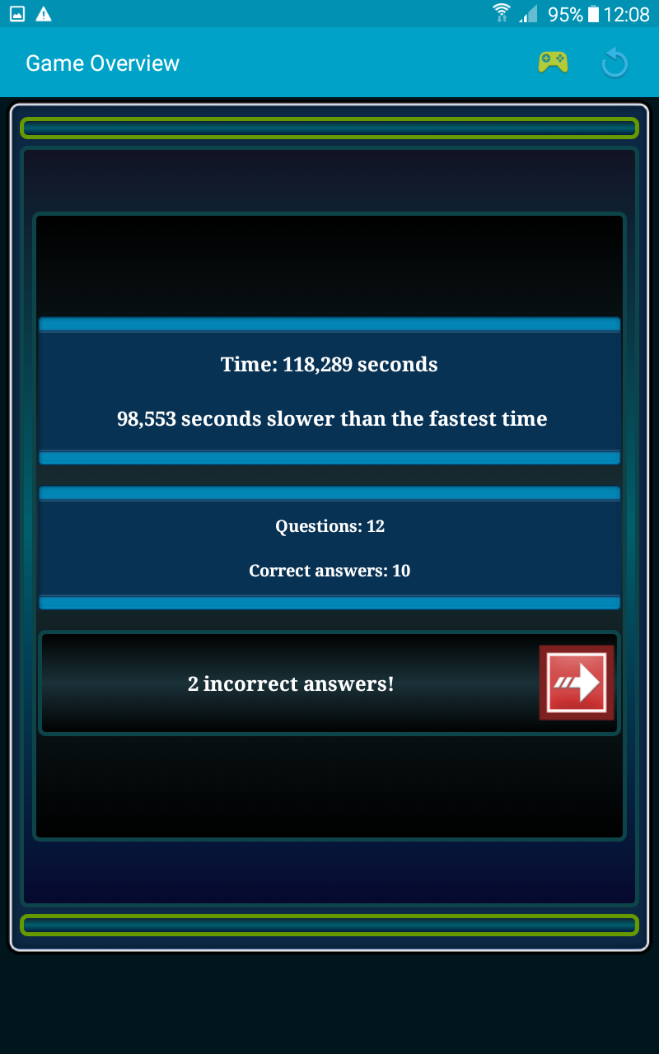

Fișă de lucru

1. Ioana și colegii ei au fost astăzi la film. Ea i-a împrumutat pe colegii săi astfel: lui Radu i-a dat $5 lei$, lui Mihai $4 lei$, Alinei $7 lei$, iar Mariei $3 lei$. La final, Ioana a fost nevoită să împrumute de la Anca $4 lei$și de la Marius $1 leu$.
a) Notați banii împrumutați de Ioana colegilor cu $„+”$, iar banii primiți de Ioana cu $„-”$. b) Aflați cu ce sumă de bani și-a creditat Ioana colegii?
c) Aflați ce datorie are Ioana către cei doi colegi?

2. Calculați:

- (-5) + (+12);
- (-5) + (+3);
- (+12) + (–18);
- (-10) + (+4) + (-1);
- (+15) + (-9);
- (-11) + (-24);
- (-65) + (+56) ;
- (-100) + (+100);
- +8+12;
- +9+(+6);
- 16+(+13);
- (+3)+(-11);
- (-9)+(+7);
- (-8)+(+12);

3. În tabelul de mai jos numerele situate pe aceeaşi linie (coloană) sunt „înrudite” deoarece trecerea de la un număr la cel imediat alăturat se face scăzând sau adunând o anumită valoare, aceeaşi pentru toate numerele aparţinând liniei (coloanei). Completaţi tabelul ţinând cont de aceste informaţii.

$$-8$$ | $$-10$$ | $$-12$$ | $$-14$$
$$-11$$
 | $$-16$$
$$-17$$ |  | $$-21$$

4. Efectuați exercițiile de mai jos, folosind proprietățile adunării:
- $-23+14-36+40+25=$
- $10-5+7-15+20-15=$
- $-41+38+12=36+10=$
- $-6+4-10+3-7+1+3=$
- $-85+34-25+36-18+$
- $-122+343+411-723+324=$

5. Dacă $a+b=-7$ și $c=+3$, calculați $a+(b+c)$.
Dacă $a=-2$ și $b+c=-19$, calculați $(a+b)+c$.
Dacă $a+b=-10$ și $c+d=+124$, calculați $(a+b)-(c+d).$
6. La un joc de noroc o persoană încearcă să-şi dea seama dacă a rămas în câştig sau are datorii. Așadar, persoana reia toate socotelile jocului, astfel:
a. Primul joc:
Mai întâi a câştigat $10$ apoi a pierdut $7$apoi a câştigat$9$şi a pierdut $3$.
b. Al doilea joc:
Mai întâi a câştigat $5$ apoi a pierdut $7$ apoi a câştigat $4$ şi a pierdut $13$.
c. Al treilea joc:
Mai întâi a câştigat $15$ apoi a pierdut $3$ apoi a câştigat $8$ şi a pierdut $20$.
d. Al patrulea joc:
Mai întâi a câştigat $25$ apoi a pierdut $70$ apoi a câştigat $24$ şi a pierdut $93$.
În final a ieşit în câştig sau în pierdere?
7. Calculaţi:
- $9 + |- 5| + 3$
- $|3 - 5| - 10$
- $3 + |- 4 - 8| + |- 3 + 5|$
- $|+ 4| - 7 + |- 4|$
- $15 + |- 17 + 11|$
- $75 + |-70 + 100 – 5|$

8. Completați tabelul:

$$a$$ | $$b$$ | $$c$$ | $$|a|$$ | $$|b|$$ | $$-c$$ | $$a + b$$ | $$b+c$$ | $$a + c$$ | $$a + b+c$$
$$-3$$ | $$-23$$ | $$+3$$
$$+6$$ | $$+21$$ | $$-14$$
$$-4$$ | $$+45$$ | $$0$$
$$+11$$ | $$+66$$ | $$-7$$
$$-59$$ | $$-13$$ | $$+11$$
$$-101$$ | $$+31$$ | $$-13$$
$$0$$ | $$-9$$ | $$+2$$
$$7$$ | $$+33$$ | $$-3$$
$$-2$$ | $$+20$$ | $$+4$$
$$+3$$ | $$-53$$ | $$-7$$
$$-13$$ | $$+66$$ | $$+5$$
$$-5$$ | $$+62$$ | $$-12$$
$$-17$$ | $$+86$$ | $$+9$$
$$+23$$ | $$+75$$ | $$-6$$

